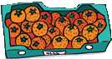
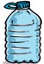
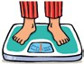
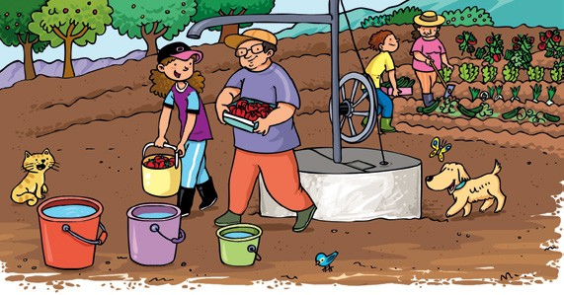
El litro es la unidad de medida de El kilogramo es la unidad de me- capacidad. dida de peso.
1 litro
5 litros
1 kilogramo
30 kilogramos
7
Ldaescmapeadcididaasd
RECUERDA, PIENSA, APLICA...
Calcular
y de peso
los beneficios
que puede
un huerto.
producir
G
ustavo y Cristina pasan el fin de semana en la casa de campo
de sus abuelos.
Allí se divierten y están felices, ayudando al abuelo a recoger los tomates, las lechugas, los calabacines… Cuando están con ellos, la abuela les encarga regar el huerto, utilizando el agua del pozo.
1 Escribe como en el ejemplo.
2 ¿En cuáles de estos recipientes cabe menos de 1 litro?
5 litros
2 litros
Medio litro
HAZLO EN EQUIPO
3 Escribe en tu cuaderno los nombres de tres productos que se
1 ¿Habéis estado alguna vez en un huerto? ¿Qué hicisteis?
vendan por kilos.
2 Escribid, individualmente, los alimentos que creéis que se pue-
4 Escribe en tu cuaderno tres recipientes que tengan exactamente
1 litro de capacidad.
den cultivar en un huerto.
3 En grupos de cuatro, leed vuestra lista. ¿Son muy diferentes o
5 Observa las balanzas y escribe en tu cuaderno si pesan más, igual
se parecen?
4 ¿Cómo creéis que se riegan los huertos? Dialogad y escribid
una respuesta entre todos.
o menos de un kilo.
A
1 kg
B
C
1 kg
1 kg
5 Observad los cubos de agua de la imagen, ¿cuántos cubos de
medio litro caben en uno de 5 litros?
96
97

Una pera pesa menos de un kilo.
E
L
D
E
S
A
Í
kg
1

APRENDER
Unidad

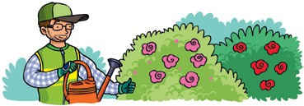
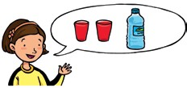
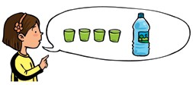
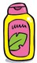
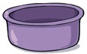
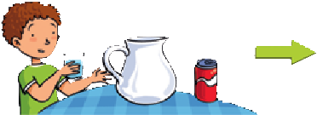
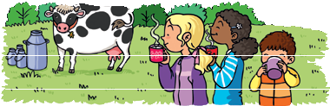
El litro, el medio litro y el cuarto de litro
La capacidad de un recipiente es la cantidad de líquido que cabe en él.
La unidad principal de medida de capacidad es el litro (l ).
3 Copia y completa la tabla en tu cuaderno.
7
Resuelvo problemas
4 Una bañera tiene una capacidad de 248 l. Si la llenásemos con un
caldero de 8 litros, ¿cuántos calderos necesitaríamos?
1 l
2 l
5 l
Para medir capacidades menores que el litro, utilizamos el medio litro y el cuarto de litro.
5 Carlos quiere regar los 45 rosales que tiene en el jardín. Cada ro-
sal necesita 3 litros de agua. ¿Cuántos litros gastará en un día para regar todos los rosales? ¿Y en una semana?
=
=
EMPRENDER
1 ¿Cuántos vasos de agua necesitas para llenar la jarra? ¿Y latas?
1 Con la leche que ha dado una vaca, se ha llenado un cántaro de
= un cuarto de litro
8 litros y tres lecheras de litro y medio. ¿Cuántos litros ha dado hoy la vaca?
1 litro
= medio litro
2 ¿Cuántos vasos de medio litro podemos llenar con el contenido
de la garrafa? ¿Y de cuarto de litro?
6 litros
- La leche comprada en una granja cuesta menos que en un su- permercado. ¿A qué crees que se debe?
- Investiga cuánto cuesta producir un litro de leche y a cuánto se vende en el supermercado.
99
anayaeducacion.es
Practica las medidas de ca- pacidad.
98

Soluciones
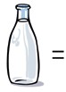
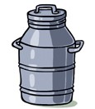
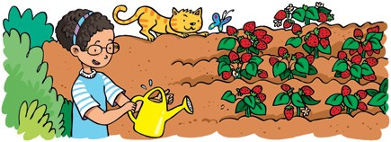
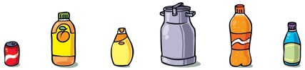
El centilitro y el hectolitro
Para medir capacidades menores que el Para medir capacidades mayores que el
5 Expresa como en el ejemplo.
7
litro, utilizamos el centilitro (cl ).
litro, utilizamos el hectolitro (hl ).
a) 506 l
b) 409 l
c) 904 l
d) 325 l
e) 215 l
Resuelvo problemas
1 l
+ + +
25 cl 25 cl 25 cl 25 cl
100 l
o 1 hl
6 Una piscina tarda 7 días en llenarse. Si Mencía echa 1 525 l al día,
¿cuál es la capacidad de la piscina?
Contiene 1 litro o 100 centilitros.
7 Un bidón tiene 1 hl de agua. Si sacamos 10 botellas de 2 l, ¿cuán-
Contiene 100 litros o 1 hectolitro. tos litros quedan en el bidón?
8 Tengo cuatro garrafas de aceite y cada garrafa contiene 5 litros.
¿Cuántas aceiteras de 50 centilitros puedo llenar? ¿Y de 25 centili- tros?
1 Copia y completa en tu cuaderno.
9 Para regar las fresas, Candela utiliza una regadera de 150 cl. Si
necesita llenar la regadera 10 veces, ¿cuántos centilitros utilizará?
- 3 l = … cl
- 2 l = … cl
- 7 l = … cl
- 4 hl = … l
- 5 hl = … l
- 9 hl = … l
2 Ordena de mayor a menor según su capacidad.
33 cl
40 cl
2 l Medio hectolitro 1 l
60 cl
- Si la regadera fuera de 300 cl, ¿cuántas veces necesitaría relle- narla?
3 Copia y completa en tu cuaderno como en los ejemplos.
10 El depósito de gasolina de un coche tiene una capacidad de 45
litros. Si ya tiene 1 200 cl, ¿cuántos centilitros hacen falta para llenarlo?
- 358 cl
- 620 cl
- 308 l
- 729 l
CÁLCULO MENTAL
Sumar 19 a números de dos cifras.
4 ¿Cuántos centilitros son?
- 3 l 8 cl
- 4 l 7 cl

100
- 5 l 40 cl
- 1 l 87 cl
36 + 20 56 – 1 55

+ 19
26 + 19
38 + 19
31 + 19 50 + 19 74 + 19 82 + 19
45 + 19 69 + 19 71 + 19 86 + 19
101
961 l = 9 hl 61 l
180 cl = 1 l 80 cl
1 l = 100 cl medio litro = 50 cl
cuarto de litro = 25 cl
103 l = 1 hl 3 l

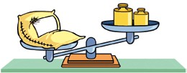
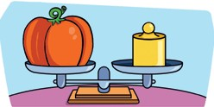
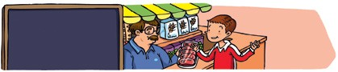
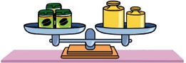
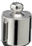
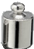
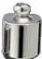
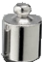
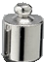
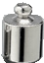
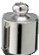
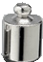
El kilo, el medio kilo y el cuarto de kilo
La unidad principal de medida de peso es el kilo o kilogramo (kg).
2 Copia y completa la tabla.
7
kg
5 kg
Resuelvo problemas
3 Una furgoneta lleva 5 cajas de melocotones con 25 kg cada una.
¿Cuántos kilos de melocotones lleva en total?
Marcos pesa 32 kg.
La calabaza pesa 5 kg.
4 Con un saco de 32 kilos de arroz, ¿cuántos paquetes de medio
kilo podemos llenar? ¿Y de cuarto de kilo?
Para medir pesos menores que el kilo, utilizamos el medio kilo y el
cuarto de kilo.
+
=
+
+
+
- ¿Cuánto dinero ha gastado Álvaro en su compra?

Garbanzos: 2 €/kg Barra de pan: 50 cts. Harina: 2 €/kg
Filetes de ternera: 6 €/kg

- ¿Cuánto pesa un paquete de café?
1 kg medio
kilo
Medio kilo de garbanzos.
2 barras de pan.
Cuarto de kilo de harina.
2 kg de filetes.
=
1 Observa y contesta cuánto peso hay en cada caso.
7 Dibuja en tu cuaderno el menor número de pesas que necesitas
para equilibrar la balanza.
medio cuarto
kilo
de kilo
A
CÁLCULO MENTAL
B
C
Restar 19 a números de dos cifras.
48 – 20 28 + 1 29
– 19
38 – 19
43 – 19
53 – 19 71 – 19 80 – 19 99 – 19
51 – 19 69 – 19 75 – 19 86 – 19
103
Practica las medidas de peso.
102 anayaeducacion.es

1 kilo Medio kilo Cuarto de kilo

Sugerencias metodológicas

Sugerencias metodológicas

Unidad

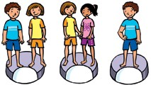
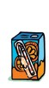
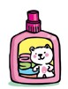
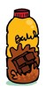
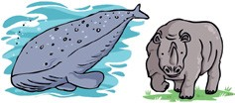
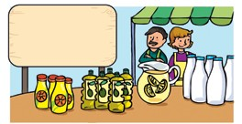
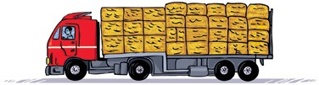
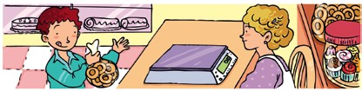
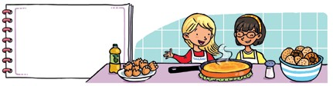
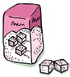
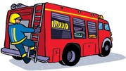
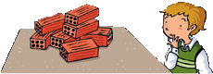
- 6 l = … cl e) 4 l = … cl
- 2 hl = … l f) 8 hl = … l
- 5 hl = … l g) 7 hl = … l
- 5 l = … cl h) 3 l = … cl

106
5 Copia la tabla y completa.
Aceite: 236 cts./l
Zumo: 128 cts./l
Limonada: 1 €/l
Leche: 72 cts./l
- Con una botella de 2 litros de refres- co, ¿cuántos vasos de un cuarto de li- tro se pueden llenar?
- ¿Cuántos recipientes de medio litro podemos llenar con 5 litros? ¿Y con 8 litros?
- ¿Cuántos vasos de un cuarto de litro se pueden llenar con 3 litros? ¿Y con 7 litros?
- Copia y completa en tu cuaderno.
RECUERDO
El litro, el medio litro y el cuarto de litro
El litro (l ) es la unidad principal de medida de capacidad.
Para medir capacidades menores que el litro, utilizamos el medio litro y el cuarto de litro.
1 l = 2 medios litros = 4 cuartos de litro

El centilitro (cl ) y el hectolitro (hl )
1 l = 100 cl 1 hl = 100 l

El kilo, el medio kilo y el cuarto de kilo
El kilo (kg) es la unidad principal de medida de peso.
Para medir pesos menores que el kilo, utilizamos el medio kilo y el cuarto de kilo.
1 kg = 2 medios kilos = 4 cuartos de kilo

El gramo (g) y la tonelada (t)
1 kg = 1 000 g 1 t = 1 000 kg
1 € 50 cts.
2 € 25 cts.
250 g
5 kilos
2 kilos
45 cts.
2 € 10 cts.
90 cts.
1 cuarto de litro
2 litros y medio
1 litro y medio
El gramo y la tonelada
Para medir pesos pequeños, utilizamos el gramo (g).
7
Resuelvo problemas
Para medir grandes pesos, utilizamos la
tonelada (t).
5 Iván ha comprado un cuarto de kilo de rosquillas que le han cos-
tado 2 €. ¿Cuánto cuesta medio kilo de rosquillas? ¿Y un kilo?
Cada terrón pesa 15 gramos.

1 Copia y completa en tu cuaderno.
6 María y Eva han hecho una tortilla de patatas, y han utilizado:
5 patatas de 200 g cada una. 4 huevos de unos 65 g.
1 cebolla de 150 g. 3 g de sal.
87 g de aceite.
- 2 kg = … g d) 7 kg = … g
- 6 kg = … g e) 4 kg = … g
- 3 kg = … g f) 5 kg = … g
2 Expresa como en el ejemplo.
- ¿Cuántos gramos en total han utilizado para hacer la tortilla?
- Redacta la receta de tortilla de patatas que hacéis en tu casa y compárala con la de la actividad. ¿Crees que es una receta salu- dable? ¿Por qué?
7 Un camión lleva una carga de 100 pacas de paja. Cada paca pesa
300 kg. ¿Qué peso transporta el camión?
- 6 kg 325 g
- 3 kg 145 g
- 8 kg 500 g
- 4 kg 750 g
- 5 kg 250 g f) 7 kg 125 g
3 Copia y completa en tu cuaderno.
- 2 t = … kg
- 3 t = … kg
4 Calcula en gramos.
- 5 t = … kg
- 4 t = … kg
- 6 t = … kg
- 8 t = … kg
PIENSA UN POCO
Si un ladrillo pesa 1 kilo más medio ladrillo, ¿cuánto pesa ladrillo y medio?
- 3 kg y medio.
- 2 kg y medio.
- 5 kg y medio.

104
- 3 kg y cuarto.
- 2 kg y cuarto. f) 5 kg y cuarto.
105
Un cuarto de kilo = 250 g
Medio kilo = 500 g
2 kg 500 g = 2 000 g + 500 g 2 500 g

Unidad 7
REPASO DE LA UNIDAD
REPASO DE LA UNIDAD

  - ¿Cuál es el peso de cada niño?

69 kg 68 kg 36 kg

  - Copia y completa.
    - 3 kg = … g e) 4 t = … kg
    - 6 kg = … g f) 2 t = … kg
    - 8 kg = … g g) 9 t = … kg
    - 4 kg = … g h) 5 t = … kg

  - ¿Qué animal pesa más?

- ¿Cuánto cuesta un litro de cada artícu- lo?

- ¿Cuánto cuesta un kilo?

7 500 kg 3 t 600 kg

RESUELVO PROBLEMAS
  - Celia ha comprado cuarto de kilo de jamón de york, 3 kg de peras, 500 g de mantequilla, 1 melón de 1 kg y medio y 100 g de chuches. ¿Cuánto pesa la compra de Celia en total?
 | medio litro | cuarto de litro | 2 l
aceite | 118 cts.
zumo
limonada
leche

  - Para hacer un batido, Carlos necesita medio litro de leche, un cuarto de li- tro de zumo de fresa07

1
2
3

